ЛИНИИ СВЯЗИ ТЕЛЕКОМУНИКАЦИЙ

1. Типы линий связи

Канал связи состоит в общем случае из физической среды, по которой передаются электрические информационные сигналы, аппаратуры передачи данных и промежуточного оборудования (рис.1).

Физическая среда передачи данных может представлять собой кабель, т.е. набор проводов, изоляционных и защитных оболочек и соединительных разъемов, а также земную атмосферу или кос­мическое пространство, через которые распространяются элект­ромагнитные волны.

В зависимости от среды передачи данных линии связи разделя­ются:

на проводные (воздушные) линии; кабельные (медные и волоконно-оптические) линии; проводные и беспроводные радиоканалы наземной и спутни­ковой связи;

беспроводные лазерные, в том числе инфракрасные, каналы связи.

Проводные (воздушные) линии представляют собой провода без каких-либо изолирующих или экранирующих оплеток, подвешен­ные к столбам. По таким линиям связи традиционно передают телефонные или телеграфные сигналы, но при отсутствии других возможностей эти линии используют и для передачи компьютер­ных данных. Скоростные качества и помехозащищенность указанных линий оставляют желать много лучшего. Сегодня проводные линии связи быстро вытесняются кабельными сетями.

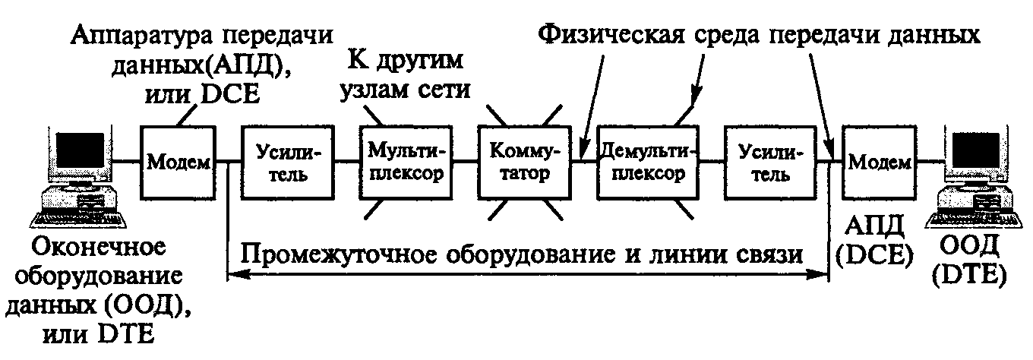

Рис. 1. Канал связи

Кабельные линии состоят из проводников, заключенных в не­сколько слоев изоляции: электрической, электромагнитной, ме­ханической. Кабель может быть оснащен разъемами, позволяю­щими быстро присоединять к нему различное оборудование. В ком­пьютерных сетях применяются три основных типа кабеля: кабели на основе скрученных пар медных проводов, коаксиальные кабе­ли с медной жилой, а также волоконно-оптические кабели.

Скрученная пара проводов называется витой парой. Витая пара может быть выполнена в экранированном варианте, когда пару медных проводов обертывает изоляционный экран, и неэкрани-рованном, когда изоляционная обертка отсутствует. Скручивание проводов снижает влияние внешних помех на полезные сигналы, передаваемые по кабелю.

Коаксиальный кабель имеет несимметричную конструкцию и состоит из внутренней медной жилы и оплетки, отделенной от жилы слоем изоляции. Существуют несколько типов коаксиаль­ного кабеля, отличающихся характеристиками и областями при­менения (для локальных сетей, глобальных сетей, кабельного те­левидения и т.п.).

Волоконно-оптический кабель состоит из тонких (5...60 мкм) волокон, по которым распространяются световые сигналы. Это наиболее качественный тип кабеля. Он обеспечивает передачу дан­ных с очень высокой скоростью (до 10 Гбит/с и выше) и к тому же лучше других типов передающей среды обеспечивает защиту данных от внешних помех.

Радиоканалы наземной и спутниковой связи образуются с по­мощью передатчика и приемника радиоволн. Существует большое количество различных типов радиоканалов, отличающихся как ис­пользуемым частотным диапазоном, так и дальностью канала. Ди­апазоны коротких, средних и длинных волн (KB, СВ и ДВ), назы­ваемые также диапазонами амплитудной модуляции (AM — Ampli­tude Modulation) по типу используемого в них метода модуляции сигнала, обеспечивают дальнюю связь, но при невысокой скоро­сти передачи данных. Более скоростными являются каналы, рабо­тающие в диапазоне ультракоротких волн (УКВ), для которых характерна частотная модуляция (FM — Frequency Modulation), а также в диапазоне сверхвысоких частот (СВЧ, или microwaves). В диапазоне СВЧ (свыше 4 ГГц) сигналы уже не отражаются ионосферой Земли и для устойчивой связи требуется наличие пря­мой видимости между передатчиком и приемником. Поэтому та­кие частоты используют либо спутниковые каналы, либо радио­релейные каналы, обеспечивающие выполнение этого условия.

Все системы радиосвязи передают информацию посредством электромагнитных волн радиодиапазона. Однако радиодиапазон

занимает только часть спектра электромагнитных волн. Более вы­сокие частоты (непосредственно перед видимым светом) распо­лагаются в инфракрасной части спектра.

В настоящее время существует две области применения беспро­водной инфракрасной технологии связи:

связь «точка—точка» между кабельными системами (компью­терными и телефонными сетями), находящимися в разных здани­ях (расстояния до 10 км);

связь между приборами внутри одного помещения (беспровод­ные LAN, связь между компьютерами и периферией и пр.).

Перспективность применения средств инфракрасной техноло­гии для информационного обмена определяется прежде всего сле­дующими их свойствами:

практически абсолютная защищенность и устойчивость от элек­тромагнитных помех искусственного и естественного происхож­дения;

высокая скорость передачи (до 500 Мбит/с) и независимость затухания от ее величины;

высокая скрытность самого факта информационного обмена и, как следствие, отсутствие практических возможностей несанк­ционированного доступа в канал;

возможность работы в агрессивных, зараженных, огнеопасных или взрывоопасных средах;

возможность установления связи в местах, где прокладка кабе­ля невозможна или запрещена;

отсутствие необходимости получения разрешения на установ­ку и эксплуатацию таких линий (мощность излучения передатчи­ка не превышает 50 мВт), хотя оборудование беспроводной опти­ческой связи, как и любое оборудование связи, должно иметь сертификат Министерства связи.

В компьютерных сетях в настоящее время применяются прак­тически все описанные типы физических сред передачи данных, но наиболее перспективными являются волоконно-оптические. На них сегодня строятся как магистрали крупных территориальных сетей, так и высокоскоростные линии связи локальных сетей. По­пулярной средой является также витая пара, которая характери­зуется отличным соотношением качества и стоимости, а также простотой монтажа. С помощью витой пары обычно подключают конечных абонентов сетей на расстояниях до 100 м от концентра­тора. Спутниковые и радиорелейные каналы используются чаще всего в тех случаях, когда кабельные линии применить нельзя, например, при прохождении канала через малонаселенную мест­ность или в случае связи с мобильным пользователем сети.

Технологию лазерной связи имеет смысл применять там, где нет возможности осуществить проводное соединение, т.е. когда прокладка кабеля вызывает большие трудности или неоправданные финансовые или временные затраты. Например, если между точками связи находится водная преграда или проходит крупная автострада. Кроме того, финансовые затраты на прокладку кабе­ля, как правило, превышают затраты на создание лазерного ка­нала связи.

Причиной для использования средств инфракрасной техноло­гии может быть непостоянное положение точек связи, например, когда одна или обе точки связи находятся в арендуемых помеще­ниях. В таком случае при смене места аренды достаточно демонти­ровать оборудование и установить его на новом месте.

Еще одна область применения лазерной связи — создание ре­зервных каналов на случай выхода из строя основных кабельных коммуникаций.

Возможна установка временного лазерного канала связи за счет аренды оборудования на период проведения работ по прокладке кабельного соединения.

2. Характеристики линий связи

К основным характеристикам линий связи относятся: ампли­тудно-частотная характеристика; полоса пропускания; затухание; пропускная способность; помехоустойчивость; перекрестные на­водки на ближнем конце линии; достоверность передачи данных; удельная стоимость.

В первую очередь разработчика вычислительной сети интересу­ют пропускная способность и достоверность передачи данных, поскольку эти характеристики прямо влияют на производитель­ность и надежность создаваемой сети.

Амплитудно-частотная характеристика (рис. 2) показывает, как затухают амплитуды гармонических составляющих сигнала на вы­ходе

линии связи (Авых) по сравнению с амплитудами на ее входе (Авх) для всех возмож­ных частот передаваемого сиг­нала.

Знание амплитудно-частот­ной характеристики реальной линии позволяет определить форму выходного сигнала прак­тически для любого входного сигнала. Для этого необходимо найти спектр входного сигна­ла, преобразовать амплитуду составляющих его гармоник в соответствии с амплитудно-частотнои характеристикой, а затем найти форму выходного сигна­ла, сложив преобразованные гармоники.

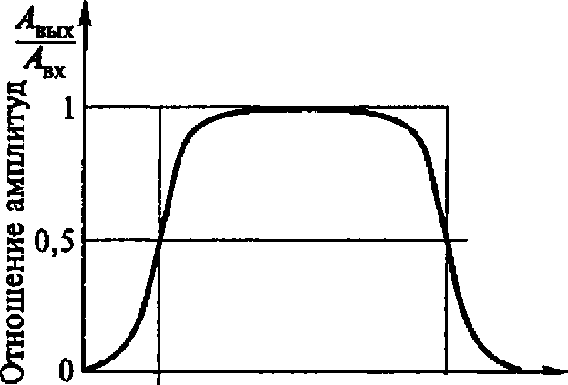

Частота, Гц

Полоса пропускания

Рис. 2. Амплитудно-частотная характеристика

На практике вместо амплитудно-частотной характеристики применяются другие, упрощенные, характеристики, например полоса пропускания и затухание.

Полоса пропускания (bandwidth) — это непрерывный диапазон частот, для которого отношение амплитуды выходного сигнала к входному превышает некоторый заранее заданный предел, обыч­но 0,5 (см. рис. 2). Таким образом, полоса пропускания определя­ет диапазон частот синусоидального сигнала, при которых этот сигнал передается по линии связи без значительных искажений. Полоса пропускания зависит от типа линии, и ее протяженности.

Затухание (attenuation) определяется как относительное умень­шение амплитуды или мощности сигнала при передаче по линии сигнала определенной частоты, т. е. оно представляет собой одну точку на амплитудно-частотной характеристике линии.

Так как мощность выходного сигнала кабеля без промежуточ­ных усилителей всегда меньше, чем мощность входного сигнала, затухание кабеля всегда является отрицательной величиной.

Пропускная способность (throughput) линии характеризует мак­симально возможную скорость передачи данных по линии связи. Пропускная способность измеряется в битах в секунду (бит/с), а также в производных единицах, таких как килобит в секунду (Кбит/с), мегабит в секунду (Мбит/с), гигабит в секунду (Гбит/с) и т.д.

Связь между полосой пропускания линии, и ее максимально возможной пропускной способностью выражается формулой Шеннона (2.1).

Помехоустойчивость линии определяет ее способность умень­шать уровень помех, создаваемых во внешней среде и на внутрен­них проводниках. Эта характеристика зависит от типа используе­мой физической среды, а также от экранирующих и подавляющих помехи средств самой линии. Наименее помехоустойчивыми яв­ляются радиолинии, хорошей помехоустойчивостью обладают кабельные линии и отличной — волоконно-оптические линии, малочувствительные к внешнему электромагнитному излучению. Обычно для уменьшения помех, появляющихся из-за внешних электромагнитных полей, проводники экранируют и/или скру­чивают.

Перекрестные наводки на ближнем конце (Near End Cross Talk — NEXT) определяют помехоустойчивость кабеля к внутренним источникам помех, т.е. когда электромагнитное поле сигнала, пе­редаваемого по одной паре проводников, наводит на другую пару проводников сигнал помехи. Если ко второй паре будет подклю­чен приемник, то он может принять наведенную внутреннюю

помеху за полезный сигнал. Показатель перекрестных наводок NEXT, выраженный в децибелах, находят по формуле

NEXT = 10lg2Рвых/Рнав,

где Рвых — мощность выходного сигнала; *Рнав* — мощность наве­денного сигнала.

Мерой оценки переходных влияний является также переход­ное затухание на дальнем конце FEXT (Far End Crosstalk).

Величина FEXT оценивается разностью уровней сигнала на вы­ходе передатчика одной пары и созданной им помехи на входе приемника другой. Если передатчик влияющей пары и приемник подверженной влиянию пары расположены в противоположных пунктах линии передачи, то вместо NEXT измеряют FEXT.

Параметр FEXT является определяющим при двух кабельном режиме работы линии связи, когда сигналы противоположных на­правлений передачи транспортируются по парам разных кабелей.

Кроме рассмотренных параметров NEXT и FEXT в практике оценки кабельных систем широко используются еще два парамет­ра - ACR и ELFEXT.

Параметр ACR (Attenuation to Crosstalk Ratio) эквивалентен параметру сигнал/шум применительно к переходному влиянию на ближнем конце NEXT, т. е. он служит оценкой для претерпев­шего затухание на линии сигнала на входе приемника и для поме­хи от переходного влияния на ближнем конце. Количественно ACR выражается как логарифмическая мера разности NEXT и затуха­ния кабеля: ACR = NEXT - Afi где А/— затухание линии на часто­те / Если, например, значение ACR составляет 10 дБ, это означа­ет, что мощность помехи NEXT на входе приемника будет в 10 раз меньше мощности полезного сигнала, т. е. отношение сигнал/шум будет равно 10.

Параметр ELFEXT (Equal Level Far End Crosstalk) имеет тот же физический смысл, что и ACR. Разница между ними только в том, что ACR связан с NEXT, a ELFEXT — с FEXT. Параметр ELFEXT становится критичным для случаев, когда несколькими передатчиками одной системы ведется передача в одну сторону по парам, расположенным в одном кабеле. При этом ELFEXT = = FEXT - Af

Достоверность передачи данных характеризует вероятность ис­кажения для каждого передаваемого бита данных. Этот показатель для каналов связи без дополнительных средств защиты от ошибок (например, самокорректирующихся кодов или протоколов с по­вторной передачей искаженных кадров) составляет, как прави­ло, 10~4... 10"6, для волоконно-оптических линий связи — 10~9. Значение достоверности передачи данных, например, 10~4, гово­рит о том, что в среднем из 10000 бит искажается значение у одного бита.

Искажения бит происходят как из-за наличия помех на линии, так и по причине искажений формы сигнала ограниченной поло­сой пропускания линии. Поэтому для повышения достоверности передаваемых данных нужно повышать степень помехозащищен­ности линии, снижать уровень перекрестных наводок в кабеле, а также использовать более - широкополосные линии связи.

3. Стандарты кабелей

В компьютерных сетях применяются кабели, удовлетворяющие определенным стандартам, что позволяет строить кабельную сис­тему сети из кабелей и соединительных устройств разных произ­водителей.

Кабели на основе неэкранированной витой пары (Unshielded Twisted Pair — UTP). Стандартом определены пять категорий UTP:

1-я — телефонный кабель для передачи аналоговых сигналов;

2-я — кабель из четырех витых пар, способный передавать дан­ные со скоростью 4 Мбит/с;

3-я — то же, со скоростью 10 Мбит/с;

4-я — то же, 16 Мбит/с;

5-я — то же, 100 Мбит/с.

Все кабели UTP независимо от их категории выпускаются в четырехпарном исполнении (рис. 5.3). Каждая из этих пар имеет определенный цвет и шаг скрутки. Обычно две пары предназначе­ны для передачи данных, а другие две — для передачи голоса.

Наиболее важные электромагнитные характеристики кабеля 5-й категории:

Полное волновое сопротивление (т.е. сопротивление

переменному току), Ом, в диапазоне частот до 100 МГц 100[1]

NEXT, дБ, не менее, на частоте 150 кГц / 100 МГц 74/32

Затухание, дБ 0,8...22

Активное сопротивление, Ом, не более, на 100 м 9,4

Емкость, нФ, не более, на 100 м 5,6

Для соединения кабелей с оборудованием используются вилки и розетки RJ-45, представляющие собой 8-контактные разъемы, похожие на обычные телефонные разъемы RJ-11.

Кабели на основе экранированной витой пары (Shielded Twisted Pair — STP). Экранированная витая пара STP хорошо защищает передаваемые сигналы от внешних помех, а также меньше излу­чает электромагнитных колебаний вовне, что в свою очередь за­щищает пользователей сетей от вредного для здоровья излучения. Наличие заземляемого экрана удорожает кабель и усложняет его

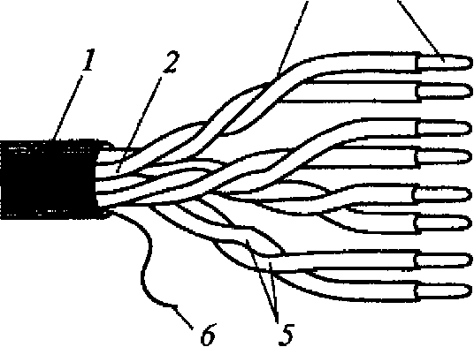

Рис. 3. Кабель на основе витой пары: 3 4

1 — внешняя оболочка; 2 — кабельный сер­дечник; 3 — изоляция; 4 — проводник (жила); 5 — отдельная витая пара; б — раз­рывная нить

прокладку, так как требует выполнения качественного заземле­ния. Экранированный кабель применяется только для передачи данных, голос по нему не передают.

Основным стандартом, определяющим параметры экраниро­ванной витой пары, является фирменный стандарт IBM. В соот­ветствии с этим стандартом кабели делятся не на категории, а на типы: Туре 1, Туре 2, Туре 9.

Основным типом экранированного кабеля является Туре 1 стан­дарта IBM. Кабель этого типа состоит из двух пар скрученных про­водов, экранированных проводящей оплеткой, которая заземля­ется. Электрические параметры кабеля Туре 1 примерно соответ­ствуют параметрам кабеля UTP 5-й категории, однако волновое сопротивление равно 150 Ом.

Для присоединения экранированных кабелей к оборудованию используются разъемы конструкции IBM.

Коаксиальные кабели. Существует большое количество типов ко­аксиальных кабелей, используемых в различных сетях (телефонных, телевизионных, компьютерных). Для организации компьютерных сетей применяют тонкий и тол­стый коаксиальные кабели.

Тонкий коаксиальный кабель (рис. 4, а) — гибкий кабель диаметром примерно 0,5 см. Он способен передавать сигнал на расстояние до 185 м без его заметного искажения, вызванного затуханием. Волновое сопротивление кабеля составляет 50 Ом. В зависимости от конструкции тонкий кабель может иметь следующие обозначения:

RG58 /U (сплошная медная жила);

RG58 A/U (переплетенные провода);

RG58 С/U (военный стандарт для RG58 A/U).

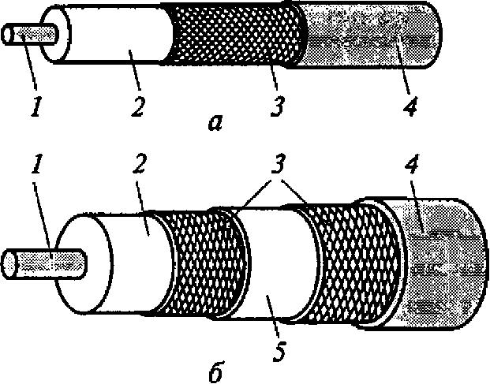

Рис. 4. Тонкий (а) и толстий (б) коаксиальные кабели:

центральный проводник; 2 диэлектрик; 3 — оплетка; 4 — внешняя

оболочка; 5 — изолирующая пленка

Кабель RG58, позволяющий реализовать топологии шина и кольцо, был до недавнего времени самым распространенным в сетях.



Рис. 5. Разъемы BNC

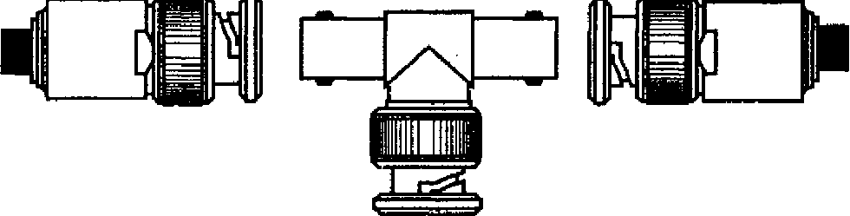

Для подключения кабеля используются специальные разъемы типа BNC (Bayonet Naval Connector) (рис. 5).

Толстый коаксиальный кабель (рис. 4, б) — относительно жесткий кабель диаметром около 1 см. Медная жила у этого кабе­ля толще, чем у тонкого, и, следовательно, сопротивление мень­ше. Поэтому толстый коаксиальный кабель передает сигналы даль­ше, чем тонкий, на расстояние до 500 м.

Для подключения к толстому коаксиальному кабелю применя­ют специальное устройство — трансивер. Трансивер снабжен спе­циальным коннектором, который «прокусывает» изоляционный слой и осуществляет контакт с проводящей жилой.

Волоконно-оптические кабели. Волоконно-оптические линии предназначены для передачи больших объемов данных на высоких скоростях. Волоконно-оптический кабель состоит из центрального стеклянного или пластикового проводника, окруженного другим

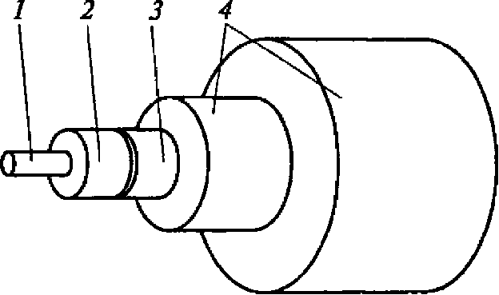

Рис. 6. Одножильный волоконнооптический кабель:

1 — сердечник; 2 — отражающая оболочка 3 - защитный лак; 4 - защитные покрытия

слоем стеклянного или пласти­кового покрытия, и внешней защитной оболочки (рис. 5.6).Данные передаются по кабелю с помощью лазерного (laser transmitter) или светодиодного передатчика (LED — Light Emitting Diode transmitter), который посылает однонаправленные световые импульсы через Центральное стеклянное волокно. Стеклянное покрытие помогает поддерживать фокусировку света во внутреннем про воднике. Сигнал принимается на другом конце фотодиодным приемником (photodiode receiver), преобразующим световые импульсы в электрический сигнал, ко­торый может использовать получающий компьютер.

Для передачи информации мало создать световую волну, надо ее сохранить и направить в нужном направлении. В однородной среде свет (электромагнитные волны) распространяется прямо­линейно, но на границе изменения плотности среды по оптичес­ким законам происходит изменение направления — отражение или преломление.

В используемых в настоящее время схемах луч от светодиода или лазера впускают в более плотную среду, ограниченную менее плотной. При правильном подборе материалов происходит эффект полного отражения (преломление отсутствует). Таким образом, транспортируемый сигнал идет внутри замкнутой среды от ис­точника сигнала до его приемника.

Конструкций световодов и оптических волокон очень много, но основных типов два: многомодовый и одномодовый.

Диаметр сердцевины у многомодовых волокон в десятки раз превышает длину волны передаваемого излучения, из-за чего по волокну распространяется несколько типов волн (мод). Стандарт­ные диаметры сердцевины многомодовых волокон — 50 и 62,5 мкм.

У одномодового волокна диаметр сердцевины обычно равен 5... 10 мкм. Диаметр кварцевой оболочки световода тоже стандар­тизован и составляет 125 мкм.

Скорость передачи данных для волоконно-оптических сетей находится в диапазоне от 100 Мбит/с до 2 Гбит/с, а данные могут быть надежно переданы на расстояние до 2 км без повторителя. Волоконно-оптический кабель может поддерживать передачу ви­део- и голосовой информации так же, как и передачу данных. Поскольку световые импульсы полностью закрыты в пределах внешней оболочки, волоконно-оптический носитель фактически невосприимчив к внешней интерференции и подслушиванию. Эти качества делают волоконно-оптический кабель наиболее подхо­дящим для защищенных сетей или сетей, которые требуют очень быстрой передачи на большие расстояния.

Поскольку световые импульсы могут двигаться только в одном направлении, системы на базе волоконно-оптических кабелей должны иметь входящий и исходящий кабели для каждого сег­мента, который будет посылать, и получать данные.

Таблица 5.1. Сравнительные характеристики кабелей

|  |  |  |  |  |  |
| --- | --- | --- | --- | --- | --- |
| Тип кабеля | Скорость передачи, Мбит/с | Длина передачи, м | Простота установки | Подвержен­ность помехам | Стоимость |
| Неэкрани-рованная витая пара | 100 | 100 | Прост в установке | Подвержен | Самый деше­вый |
| Тонкий ко­аксиальный | 10 | 185 | Тоже | Хорошо защищен от помех | Дороже витой пары |
| Толстый ко­аксиальный | 10 | 500 | » | То же | Дороже тонко­го коаксиаль­ного кабеля |
| Волоконно-оптический | 100... 2000 | 2000 | Труден в установке | Не подвер­жен | Самый дорогой |

Волоконно-оптический кабель обладает большой жесткостью и сложен в установке, что делает его самым дорогим типом сете­вого носителя. Он требует специальных соединителей — коннек­торов и высококвалифицированной установки. Эти факторы при­водят к высокой стоимости внедрения. Одним из способов сниже­ния расходов является использование волоконно-оптического ка­беля только в сетевых магистралях или в тех линиях, для которых

имеют значение влияние электромагнитного наложения, возго­раемость и т. п.

При проектировании или расширении сетей нужно принимать во внимание факторы, перечисленные в табл. 5.1.

5.4. Беспроводные каналы связи

Беспроводная передача данных может являться альтернативой кабельным соединениям, а иногда и единственным вариантом. Беспроводные технологии различаются по типам сигнала, часто­те (большая частота означает большую скорость передачи) и рас­стоянию передачи. Тремя главными типами беспроводной переда­чи данных являются радиосвязь, связь в микроволновом диапазо­не и инфракрасная связь.

Радиосвязь. При радиосвязи (radio waves) пересылка данных осуществляется на радиочастотах и практически не имеет ограни­чений по дальности. Такая связь используется для соединения ло­кальных сетей на больших расстояниях. Радиопередача в целом имеет высокую стоимость, подлежит государственному регулиро­ванию и крайне чувствительна к электронному и атмосферному наложениям. Она также подвержена перехвату, поэтому требует шифрования или другой модификации при передаче, чтобы обес­печить разумный уровень безопасности.

Связь в микроволновом диапазоне. Передача данных в микро­волновом диапазоне (microwaves) использует высокие частоты и применяется как на коротких расстояниях, так и в глобальных масштабах. Главное ограничение при этом типе передачи заклю­чается в том, что передатчик и приемник должны быть в зоне прямой видимости. Передача данных в микроволновом диапазоне обычно применяется для соединения локальных сетей в отдель­ных зданиях, где использование физического носителя затрудне­но или непрактично. Связь в микроволновом диапазоне также широко применяется в глобальной передаче с помощью спутни­ков и наземных спутниковых антенн, обеспечивающих выполне­ние требования прямой видимости (рис.7). Спутники в системах связи могут находиться на геостационарных (высота 36 тыс. км) или низких орбитах. При геостационарных орбитах заметны задер­жки прохождения сигналов (туда и обратно около 520 мс). Воз­можно покрытие поверхности всего земного шара с помощью четырех спутников. В низкоорбитальных системах обслуживание конкретного пользователя происходит попеременно разными спут­никами. Чем ниже орбита, тем меньше площадь покрытия и, сле­довательно, требуется или большее число наземных станций, или межспутниковая связь, что утяжеляет спутник. Число спутников также значительно больше (обычно несколько десятков). Напри­мер, глобальная спутниковая сеть Iridium, имеющая и россий­ский сегмент, включает 66 низкоорбитальных спутников. Диапа­зон частот составляет 1610... 1626,5 МГц.

Инфракрасная связь. Технологии инфракрасной передачи дан­ных (infrared transmissions), функционирующей на очень высоких частотах, приближающихся к частотам видимого света, могут быть использованы для установления двусторонней связи или широко­вещательной передачи на близких расстояниях. Для передачи ин­фракрасных волн приемнику обычно используют светодиоды. Поскольку они могут быть

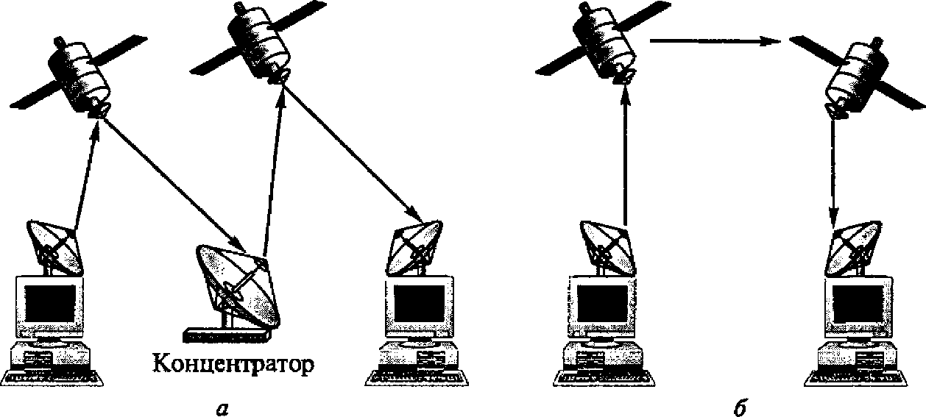

Спутниковая сеть Сети с межспутниковыми

со старой архитектурой каналами и бортовыми

«искривленных каналов» коммутаторами

Рис. 7. Схема спутниковой связи:

а — сеть со старой архитектурой «искривленных каналов»; 6 — сеть с межспутни­ковыми каналами и бортовыми коммутаторами

физически заблокированы (их излучение может испытывать интерференцию с ярким светом), инфракрас­ная передача ограничена малыми расстояниями в зоне прямой видимости. Инфракрасная передача обычно используется в склад­ских или офисных зданиях, иногда для связи двух зданий. Другой популярный вариант использования инфракрасной связи — бес­проводная передача данных в портативных компьютерах.

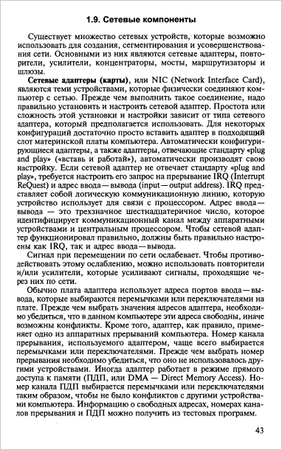

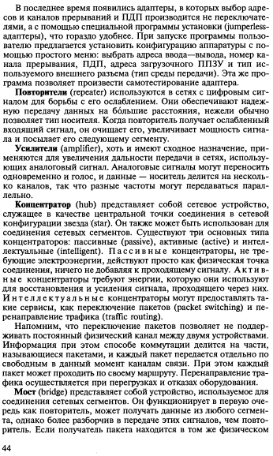

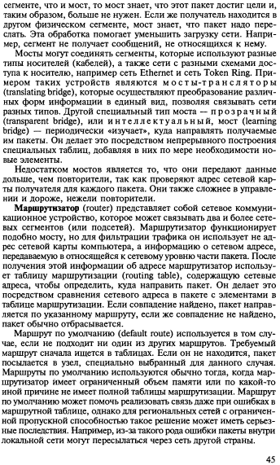

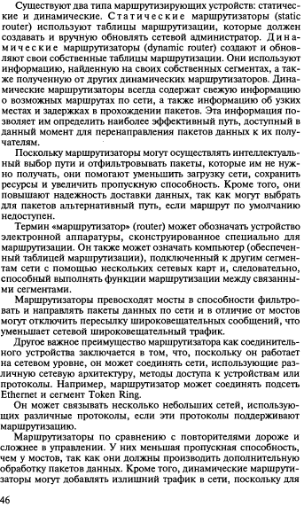

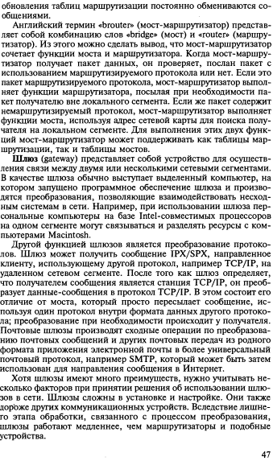

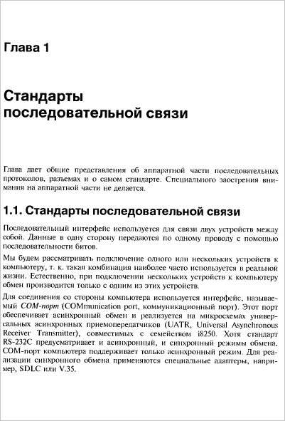

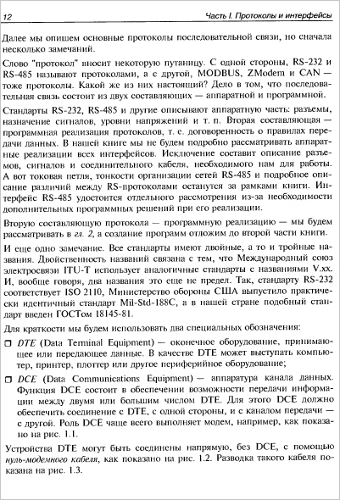

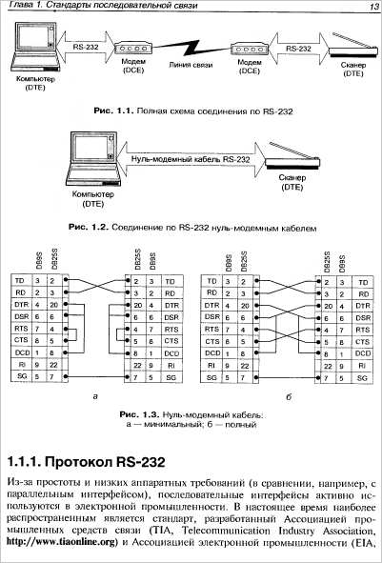

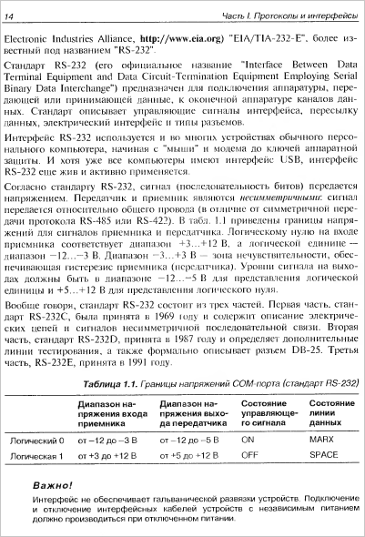

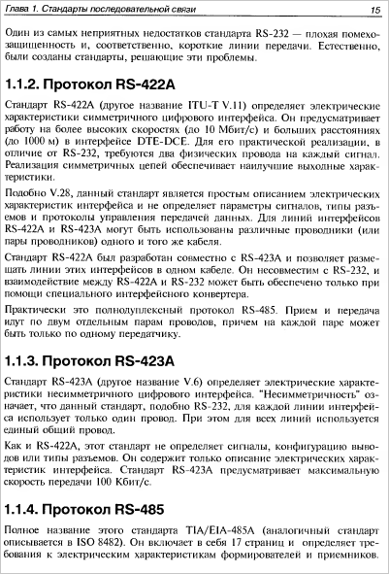

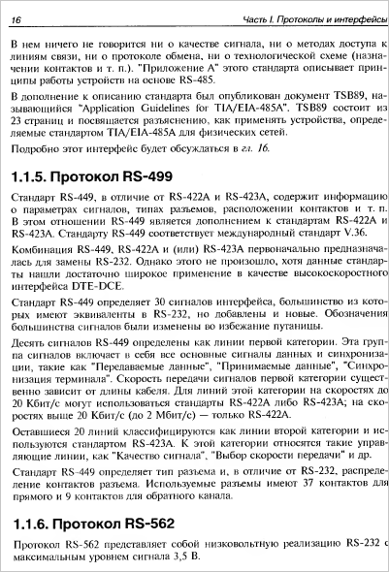

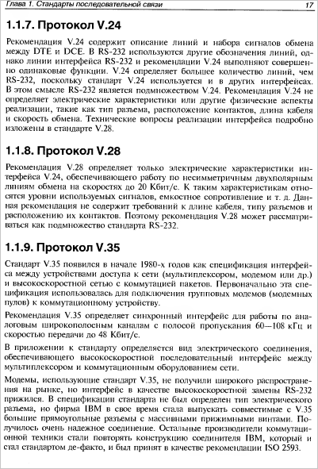

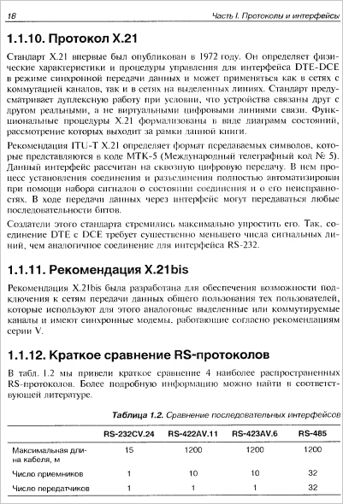

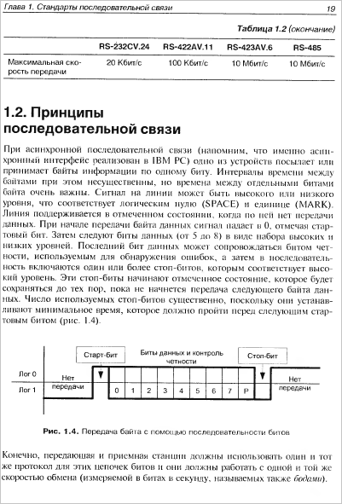

# 4.1. Шина USB

USB (Universal Serial Bus — универсальная последовательная шина) является промышленным стандартом расширения архитектуры PC, ориентированным на интеграцию с телефонией и устройствами бытовой электроники. Версия 1.0 была опубликована в начале 1996 года, большинство устройств поддерживает версию 1.1, которая вышла осенью 1998 года, — в ней были устранены обнаруженные проб­лемы первой редакции. Весной 2000 года опубликована спецификация USB 2.0, в которой предусмотрено 40-кратное повышение пропускной способности шины. Первоначально (в версиях 1.0 и 1.1) шина обеспечивала две скорости передачи информации: *полная скорость FS* (full speed) — 12 Мбит/с и *низкая скорость LS* (Low Speed) — 1,5 Мбит/с. В версии 2.0 определена еще и *высокая скорость HS* (High Speed) — 480 Мбит/с, которая позволяет существенно расширить круг устройств, подключаемых к шине. В одной и той же системе могут присутство­вать и одновременно работать устройства со всеми тремя скоростями. Шина с ис­пользованием промежуточных хабов позволяет соединять устройства, удаленные от компьютера на расстояние до 25 м. Подробную и оперативную информацию по USB (на английском языке) можно найти по адресу http://www.usb.org.

# 4.1.1. Организация шины USB

USB обеспечивает обмен данными между хост-компьютером и множеством пери­ферийных устройств (ПУ). Согласно спецификации USB, устройства (devices) могут являться хабами, функциями или их комбинацией. Устройство-дгйб (hub) только обеспечивает дополнительные точки подключения устройств к шине. Устройство-фг/нк^ия (function) USB предоставляет системе дополнительные функ­циональные возможности, например подключение к ISDN, цифровой джойстик, акустические колонки с цифровым интерфейсом и т. п. *Комбинированное устрой­ство* (compound device), содержащее несколько функций, представляется как хаб с подключенными к нему несколькими устройствами. Устройство USB должно иметь интерфейс USB, обеспечивающий полную поддержку протокола USB, вы­полнение стандартных операций (конфигурирование и сброс) и предоставление информации, описывающей устройство. Работой всей системы USB управляет *хост-контроллер* (host controller), являющийся программно-аппаратной подсис­темой *хост-компьютера.* Шина позволяет подключать, конфигурировать, исполь­зовать и отключать устройства во время работы хоста и самих устройств. Шина USB является хост-центрической: единственным ведущим устройством, которое управляет обменом, является хост-компьютер, а все присоединенные к ней периферийные устройства — исключительно ведомые. Физическая топология шины USB — многоярусная звезда. Ее вершиной является хост-контроллер, объе­диненный с корневым хабом (root hub), как правило, двухпортовым. Хаб являет­ся устройством-разветвителем, он может являться и источником питания для подключенных к нему устройств. К каждому порту хаба может непосредственно подключаться периферийное устройство или промежуточный хаб; шина допус­кает до 5 уровней каскадирования хабов (не считая корневого). Поскольку ком­бинированные устройства внутри себя содержат хаб, их подключения к хабу 6-го яруса уже недопустимо. Каждый промежуточный хаб имеет несколько *нисходящих* (downstream) портов для подключения периферийных устройств (или нижележа­щих хабов) и один *восходящий* (upstream) порт для подключения к корневому хабу или нисходящему порту вышестоящего хаба. Логическая топология USB — про­сто звезда: для хост-контроллера хабы создают иллюзию непосредственного под­ключения каждого устройства. В отличие от шин расширения (ISA, PCI, PC Card), где программа взаимодействует с устройствами посредством обращений по фи­зическим адресам ячеек памяти, портов ввода-вывода, прерываниям и каналам DMA, взаимодействие приложений с устройствами USB выполняется только че­рез программный интерфейс. Этот интерфейс, обеспечивающий независимость обращений к устройствам, предоставляется системным ПО контроллера USB.

В отличие от громоздких дорогих шлейфов параллельных шин AT А и особенно шины SCSI с ее разнообразием разъемов и сложностью правил подключения, ка­бельное хозяйство USB простое и изящное. Кабель USB содержит одну экрани­рованную витую пару с импедансом 90 Ом для сигнальных цепей и одну неэкранированную для подачи питания (+5 В), допустимая длина сегмента — до 5 м. Для низкой скорости может использоваться невитой неэкранированный кабель дли­ной до 3 м (он дешевле). Система кабелей и коннекторов USB не дает возможно­сти ошибиться при подключении устройств (рис. 4.1, а и б). Для распознавания разъема USB на корпусе устройства ставится стандартное символическое обозна­чение (рис. 4.1, *в).* Гнезда типа «А» устанавливаются только на нисходящих пор­тах хабов, вилки типа «А» — на шнурах периферийных устройств или восходящих портов хабов. Гнезда и вилки типа «В» используются только для шнуров, отсоединяемых от периферийных устройств и восходящих портов хабов (от «мел­ких» устройств — мышей, клавиатур и т. п. кабели, как правило, не отсоединяются). Кроме стандартных разъемов, показанных на рисунке 4.1, применяются и мини­атюрные варианты (рис. 4.2, *в, г, д).* Хабы и устройства обеспечивают возможность «горячего» подключения и отключения. Для этого разъемы обеспечивают более раннее соединение и позднее отсоединение питающих цепей по отношению к сигнальным, кроме того, предусмотрен протокол сигнализации подключения и от­ключения устройств. Назначение выводов разъемов USB приведено в табл. 4.1, ну­мерация контактов показана на рис. 4.2. Все кабели USB «прямые» — в них соеди­няются одноименные цепи разъемов.

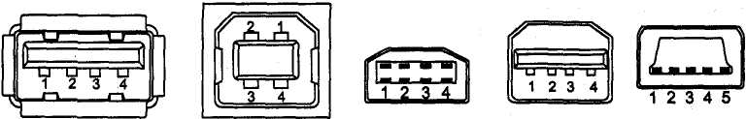

*а б в г д*

**Рис.** 4.2. Гнезда USB: *а* — типа «А», б — типа «В» стандартное, *в,г,д —* миниатюрные типа «В»

**Таблица 4.1**. Назначение выводов разъема USB

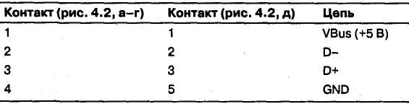

В шине используется дифференциальный способ передачи сигналов D+ и D- по двум проводам. Скорость устройства, подключенного к конкретному порту, опре­деляется хабом по уровням сигналов на линиях D+ и D-, смещаемых нагрузочны­ми резисторами приемопередатчиков: устройства с низкой скоростью «подтяги­вают» к высокому уровню линию D-, с полной — D+. Подключение устройства HS определяется на этапе обмена конфигурационной информацией — физически на первое время устройство HS должно подключаться как FS. Передача по двум про­водам в USB не ограничивается дифференциальными сигналами. Кроме дифферен­циального приемника, каждое устройство имеет линейные приемники сигналов D+ и D-, а передатчики этих линий управляются индивидуально. Это позволяет различать более двух состояний линии, используемых для организации аппарат­ного интерфейса.

Введение высокой скорости (480 Мбит/с — всего в 2 раза медленнее, чем Gigabit Ethernet) требует тщательного согласования приемопередатчиков и линии связи. На этой скорости может работать только кабель с экранированной витой парой для сигнальных линий. Для высокой скорости аппаратура USB должна иметь допол­нительные специальные приемопередатчики. В отличие от формирователей потен­циала для режимов FS и LS, передатчики HS являются источниками тока, ориен­тированными на наличие резисторов-терминаторов на обеих сигнальных линиях.

Скорость передачи данных (LS, FS или HS) выбирается разработчиком перифе­рийного устройства в соответствии с потребностями этого устройства. Реализа­ция низких скоростей для устройства обходится несколько дешевле (приемо­передатчики проще, а кабель для LS может быть и неэкранированной невитой парой). Если в «старой» USB устройства можно было, не задумываясь, подклю­чать в любой свободный порт любого хаба, то в USB 2.0 при наличии устройств и хабов разных версий появились возможности выбора между оптимальными, не­оптимальными и неработоспособными конфигурациями.

Хабы USB 1.1 обязаны поддерживать скорости FS и LS, скорость подключенного к хабу устройства определяется автоматически по разности потенциалов сигналь­ных линий. Хабы USB 1.1 при передаче пакетов являются просто повторителями, обеспечивающими прозрачную связь периферийного устройства с контроллером. Передачи на низкой скорости довольно расточительно расходуют потенциальную пропускную способность шины: за то время, на которое они занимают шину, высоко­скоростное устройство может передать данных в 8 раз больше. Но ради упрощения и удешевления всей системы на эти жертвы пошли, а за распределением полосы между разными устройствами следит планировщик транзакций хост-контроллера.

В спецификации 2.0 скорость 480 Мбит/с должна уживаться с прежними, но при таком соотношении скоростей обмены на FS и LS «съедят» возможную полосу пропускания шины без всякого «удовольствия» (для пользователя). Чтобы этого не происходило, хабы USB 2.0 приобретают черты коммутаторов пакетов. Если к порту такого хаба подключено высокоскоростное устройство (или аналогичный хаб), то хаб работает в режиме повторителя, и транзакция с устройством на HS занимает весь канал до хост-контроллера на все время своего выполнения. Если же к порту хаба USB 2.0 подключается устройство или хаб 1.1, то по части канала до контроллера пакет проходит на скорости HS, запоминается в буфере хаба, а к старому устройству или хабу идет уже на его «родной» скорости FS или LS. При этом функции контроллера и хаба 2.0 (включая и корневой) усложняются, по­скольку транзакции на FS и LS расщепляются и между их частями вклиниваются высокоскоростные передачи. От старых (1.1) устройств и хабов все эти тонкости скрываются, что и обеспечивает обратную совместимость. Вполне понятно, что устройство USB 2.0 сможет реализовать высокую скорость, только если по пути от него к хост-контроллеру (тоже 2.0) будут встречаться только хабы 2.0. Если это правило нарушить и между ним и контроллером 2.0 окажется старый хаб, то связь может быть установлена только в режиме FS. Если такая скорость устройство и клиентское ПО устроит (к примеру, для принтера и сканера это выльется только в большее время ожидания пользователя), то подключенное устройство работать будет, но появится сообщение о неоптимальной конфигурации соединений. По возможности ее (конфигурацию) следует исправить, благо переключения кабелей USB можно выполнять на ходу. Устройства и ПО, критичные к полосе пропуска­ния шины, в неправильной конфигурации работать откажутся и категорично по­требуют переключений. Если же хост-контроллер старый, то все преимущества USB 2.0 окажутся недоступными пользователю. В этом случае придется менять хост-контроллер (менять системную плату или приобретать PCI-карту контрол­лера). Контроллер и хабы USB 2.0 позволяют повысить суммарную пропускную способность шины и для старых устройств. Если устройства FS подключать к раз­ным портам хабов USB 2.0 (включая и корневой), то для них суммарная пропуск­ная способность шины USB возрастет по сравнению с 12 Мбит/с во столько раз, сколько используется портов высокоскоростных хабов.

Хаб является ключевым элементом системы PnP в архитектуре USB. Хаб выпол­няет множество функций:

* обеспечивает физическое подключение устройств, формируя и воспринимая  
  сигналы в соответствии со спецификацией шины на каждом из своих портов;
* управляет подачей питающего напряжения на нисходящие порты, причем пре­  
  дусматривается установка ограничения на ток, потребляемый каждым портом;
* отслеживает состояние подключенных к нему устройств, уведомляя хост об  
  изменениях;
* обнаруживает ошибки на шине, выполняет процедуры восстановления и изо­  
  лирует неисправные сегменты шины;
* обеспечивает связь сегментов шины, работающих на разных скоростях.

Хаб следит за сигналами, генерируемыми устройствами. Неисправное устройство может не вовремя «замолчать» (потерять активность) или, наоборот, что-то «бор­мотать» (babble). Эти ситуации отслеживает ближайший к устройству хаб и за­прещает восходящие передачи от такого устройства не позже, чем по границе (мик-ро)кадра. Благодаря бдительности хабов эти ситуации не позволят неисправному устройству заблокировать всю шину.

Каждый из нисходящих (downstream) портов может быть разрешен или запрещен, а также сконфигурирован на высокую, полную или ограниченную скорость об­мена. Хабы могут иметь *световые индикаторы* состояния нисходящих портов, управляемые автоматически (логикой хаба) или программно (хост-контроллером). Индикатор может представлять собой пару светодиодов — зеленый и желтый (янтарный) или один светодиод с изменяющимся цветом. Состояние порта пред­ставляется следующим образом:

* не светится — порт не используется;
* зеленый — нормальная работа;
* желтый — ошибка;
* зеленый мигающий — программа требует внимания пользователя (Software attention);
* желтый мигающий — аппаратура требует внимания пользователя (Hardware attention).

Восходящий (upstream) порт хаба конфигурируется и внешне представляется как полноскоростной или высокоскоростной (только для USB 2.0). При подключении порт хаба USB 2.0 обеспечивает терминацию по схеме FS, в режим HS он перево­дится только по команде контроллера.

На рис. 4.3 приведен вариант соединения устройств и хабов, где высокоскорост­ным устройством USB 2.0 является только телекамера, передающая видеопоток без компрессии. Подключение принтера и сканера USB 1.1 к отдельным портам хаба 2.0, да еще и развязка их с аудиоустройствами, позволяет им использовать полосу шины по 12 Мбит/с каждому. Таким образом, из общей полосы 480 Мбит/с на «старые» устройства (USB 1.0) выделяется 3x12=36 Мбит/с. Вообще-то мож­но говорить и о полосе в 48 Мбит/с, поскольку клавиатура и мышь подключены к отдельному порту хост-контроллера USB 2.0, но эти устройства «освоят» только малую толику из выделенных им 12 Мбит/с. Конечно, можно подключать клави­атуру и мышь к порту внешнего хаба, но с точки зрения повышения надежности системные устройства ввода лучше подключать наиболее коротким (по количе­ству кабелей, разъемов и промежуточных устройств) способом. Неудачной кон­фигурацией было бы подключение принтера (сканера) к хабу USB 1.1 — во время работы с аудиоустройствами (если они высокого качества) скорость печати (ска­нирования) будет падать. Неработоспособной конфигурацией явилось бы под­ключение телекамеры к порту хаба USB 1.1.

При планировании соединений следует учитывать способ питания устройств: устрой­ства, питающиеся от шины, как правило, подключают к хабам, питающимся от сети. К хабам, питающимся от шины, подключают лишь маломощные устройства — так, к клавиатуре USB, содержащей внутри себя хаб, подключают мышь USB и дру­гие устройства-указатели (трекбол, планшет). *Управление энергопотреблением* является весьма развитой функцией USB. Для устройств, питающихся от шины, мощность ограничена. Любое устройство при подключении не должно потреблять от шины ток, превышающий 100 мА. Рабо­чий ток (не более 500 мА) заявляется в конфигурации. Если хаб не может обеспе­чить устройству заявленный ток, оно не конфигурируется и, следовательно, не может быть использовано.

Устройство USB должно поддерживать *режим приостановки* (suspended mode), в котором его потребляемый ток не превышает 500 мкА. Устройство должно автоматически приостанавливаться при прекращении активности шины.

Возможность *удаленного пробуждения* (remote wakeup) позволяет приостановлен­ному устройству подать сигнал хост-компьютеру, который тоже может находить­ся в приостановленном состоянии. Возможность удаленного пробуждения описы­вается в конфигурации устройства. При конфигурировании эта функция может быть запрещена.

# 4.1.2. Модель передачи данных

Каждое устройство на шине USB (их может быть до 127) при подключении авто­матически получает свой уникальный адрес. Логически устройство представляет собой набор независимых *конечных точек* (endpoint, ЕР), с которыми хост-кон­троллер (и клиентское ПО) обменивается информацией. Каждая конечная точка имеет свой номер и описывается следующими параметрами:

* требуемая частота доступа к шине и допустимые задержки обслуживания;
* требуемая полоса пропускания канала;
* требования к обработке ошибок;
* максимальные размеры передаваемых и принимаемых пакетов;
* тип передачи;
* направление передачи (для передач массивов и изохронного обмена).

Каждое устройство обязательно имеет конечную точку с номером 0, используемую для инициализации, общего управления и опроса состояния устройства. Эта точ­ка всегда сконфигурирована при включении питания и подключении устройства к шине. Она поддерживает передачи типа «управление» (см. ниже). Кроме нулевой точки, устройства-функции могут иметь дополнительные точки, реализующие полезный обмен данными. Низкоскоростные устройства могут иметь до двух дополнительных точек, полноскоростные — до 15 точек ввода и 15 точек вывода (протокольное ограничение). Дополнительные точки (а именно они и пре­доставляют полезные для пользователя функции) не могут быть использованы до их конфигурирования (установления согласованного с ними канала).

*Каналом* (pipe) в USB называется модель передачи данных между хост-контрол­лером и конечной точкой устройства. Имеются два типа каналов: потоки и сооб­щения. *Поток* (stream) доставляет данные от одного конца канала к другому, он всегда однонаправленный. Один и тот же номер конечной точки может использо­ваться для двух поточных каналов — ввода и вывода. Поток может реализовывать следующие типы обмена: передача массивов, изрхронный и прерывания. *Сообще­ние* (message) имеет формат, определенный спецификацией USB. Хост посылает запрос к конечной точке, после которого передается (принимается) пакет сообще­ния, за которым следует пакет с информацией состояния конечной точки. Последу­ющее сообщение нормально не может быть послано до обработки предыдущего, но при отработке ошибок возможен сброс необслуженных сообщений. Двусторон­ний обмен сообщениями адресуется к одной и той же конечной точке.

С каналами связаны характеристики, соответствующие конечной точке (полоса пропускания, тип сервиса, размер буфера и т. п.). Каналы организуются при кон­фигурировании устройств USB. Для каждого включенного устройства существу­ет канал сообщений (Control Pipe 0), по которому передается информация кон­фигурирования, управления и состояния.

# 4.1.3. Протокол

Все обмены (транзакции) с устройствами USB состоят из двух-трех пакетов. Каж­дая транзакция планируется и начинается по инициативе контроллера, который посылает *пакет-маркер* (token packet). Он описывает тип и направление переда­чи, адрес устройства USB и номер конечной точки. В каждой транзакции возмо­жен обмен только между адресуемым устройством (его конечной точкой) и хос­том. Адресуемое маркером устройство распознает свой адрес и готовится к обмену-Источник данных (определенный маркером) передает *пакет данных* (или уведом­ление об отсутствии данных, предназначенных для передачи). После успешного" приема пакета приемник данных посылает *пакет квитирования* (handshake packet )? Последовательность пакетов в транзакциях иллюстрирует рис. 4.4. Хост-контроллер организует обмены с устройствами согласно своему плану рас­пределения ресурсов. Контроллер циклически (с периодом 1,0±0,0005 мс) форми-рует *кадры* (frames), в которые укладываются все запланированные транзакции (рис. 4.5). Каждый кадр начинается с посылки маркера SOF (Start Of Frame), который является синхронизирующим сигналом для всех устройств, включая хабы. В конце каждого кадра выделяется интервал времени EOF (End Of Frame), на вре­мя которого хабы запрещают передачу по направлению к контроллеру. В режиме HS пакеты SOF передаются в начале каждого *микрокадра* (период 125±0,0625 мкс). Хост планирует загрузку кадров так, чтобы в них всегда находилось место для транзакций управления и прерываний. Свободное время кадров может заполнять­ся передачами массивов (bulk transfers). В каждом (микро)кадре может быть вы­полнено несколько транзакций, их допустимое число зависит от длины поля дан­ных каждой из них.

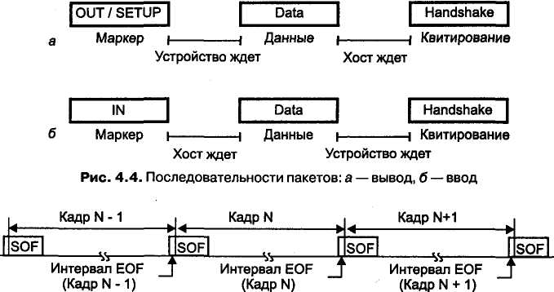

Рис. 4.5. Поток кадров USB

Для обнаружения ошибок передачи каждый пакет имеет контрольные поля CRC-кодов, позволяющие обнаруживать все одиночные и двойные битовые ошибки. Аппаратные средства обнаруживают ошибки передачи, а контроллер автоматиче­ски производит трехкратную попытку передачи. Если повторы безуспешны, со­общение об ошибке передается клиентскому ПО.

Все подробности организации транзакций от клиентского ПО изолируются кон­троллером USB и его системным программным обеспечением.

# 4.1.4. Типы передач данных

Архитектура USB допускает четыре базовых типа передачи данных.

* *Управляющие посылки* (control transfers) используются для конфигурирования устройств во время их подключения и для управления устройствами в процес­се работы. Протокол обеспечивает гарантированную доставку данных.
* *Передачи массивов данных* (bulk data transfers) — это передачи без каких-либо обязательств по задержке доставки и скорости передачи. Передачи массивов могут занимать всю полосу пропускания шины, свободную от передач других типов. Приоритет этих передач самый низкий, они могут приостанавливаться при большой загрузке шины. Доставка гарантированная — при случайной ошибке выполняется повтор. Передачи массивов уместны для обмена данны­ми с принтерами, сканерами, устройствами хранения и т. п.
* *Прерывания* (interrupt) — короткие передачи, которые имеют спонтанный ха­рактер и должны обслуживаться не медленнее, чем того требует устройство. Предел времени обслуживания устанавливается в диапазоне 10-255 мс для низкой, 1-255 мс для полной скорости, на высокой скорости можно заказать и 125 мкс. При случайных ошибках обмена выполняется повтор. Прерывания используются, например, при вводе символов с клавиатуры или для передачи сообщения о перемещении мыши.
* *Изохронные передачи* (isochronous transfers) — непрерывные передачи в реаль­ном времени, занимающие предварительно согласованную часть пропускной способности шины с гарантированным временем задержки доставки. Позволя­ют на полной скорости организовать канал с полосой 1,023 Мбайт/с (или два по 0,5 Мбайт/с), заняв 70 % доступной полосы (остаток можно заполнить и менее емкими каналами). На высокой скорости конечная точка может полу­чить канал до 24 Мбайт/с (192 Мбит/с). В случае обнаружения ошибки изо­хронные данные не повторяются — недействительные пакеты игнорируются. Изохронные передачи нужны для потоковых устройств: видеокамер, цифро­вых аудиоустройств (колонки USB, микрофон), устройств воспроизведения и записи аудио- и видеоданных (CD и DVD). Видеопоток (без компрессии) шина  
  USB способна передавать только на высокой скорости.

Полоса пропускания шины делится между всеми установленными каналами. Выделенная полоса закрепляется за каналом, и, если установление нового канала требует такой полосы, которая не вписывается в уже существующее распределе­ние, запрос на выделение канала отвергается. 1

Архитектура USB предусматривает внутреннюю буферизацию всех устройств, причем чем большей полосы пропускания требует устройство, тем больше должен быть его буфер. Шина USB должна обеспечивать обмен с такой скоростью, чтобы задержка данных в устройстве, вызванная буферизацией, не превышала несколь­ких миллисекунд.

# 4.1.5. Синхронизация при изохронной передаче

Изохронная передача данных связана с синхронизацией устройств, объединяемых в единую систему. Возьмем пример использования USB, когда к компьютеру подключен микрофон USB (источник данных) и колонки USB (приемник дан­ных), и эти аудиоустройства связаны между собой через программный микшер (клиентское ПО). Каждый из этих компонентов может иметь собственные «поня­тия» о времени и синхронизации: микрофон, к примеру, может иметь частоту выборки 8 кГц и разрядность данных 1 байт (поток 64 Кбит/с), стереоколонки — 44,1 кГц и разрядность 2x2 байта (176,4 Кбит/с), а микшер может работать на ча­стоте выборок 32 кГц. Микшер в этой системе является связующим звеном, и его источник синхронизации будем считать главным (master clock). Программный микшер обрабатывает данные пакетами, сеансы обработки выполняются регуляр­но с определенным периодом обслуживания (скажем, в 20 мс — частота 50 Гц). В микшере должны быть модули согласования частот выборки, которые объеди­няют несколько выборок в одну, если входная частота выше выходной, или «сочи­няют» (интерполируют) новые промежуточные выборки, если выходная частота выше. В системе с USB приходится иметь дело со следующими частотами:

* частота выборки (sample rate) для источников (source) и приемников (sink)  
  данных;
* частота шины USB — частота кадров (1 кГц) для полной скорости и микрокад­ров (8 кГц) для высокой (с этой частотой все устройства USB «видят» марке­ры начала (микро)кадров SOF);
* частота обслуживания — частота, с которой клиентское ПО обращается к драй­верам USB для передачи и приема изохронных данных.

В системе без общего источника синхронизации между парами синхросигналов возможны отклонения следующих типов:

* дрейф (drift) — отклонения формально одинаковых частот от номиналов (не бывает двух абсолютно одинаковых генераторов);
* дрожание (jitter) — колебание частот относительно номинала;
* фазовый сдвиг, если сигналы не связаны системой фазовой автоподстройки  
  ФАПЧ (PLL).

В цифровой системе передачи данных эти отклонения выливаются в то, что у ис­точника или приемника данных может образовываться излишек или недостаток данных, колеблющийся или прогрессирующий во времени. В USB по способу синхронизации конечных точек (источников или получателей данных) с систе­мой различают асинхронный, синхронный и адаптивный классы устройств (точ­нее, конечных точек), каждому из которых соответствует свой тип канала USB.

*Асинхронные устройства* не имеют возможности согласования своей частоты вы­борок с метками SOF или иными частотами системы USB. Частота передачи дан­ных у них фиксированная или программируемая. Число байт данных, принима­емых за каждый (микро)кадр USB, не является постоянным. Источник данных неявно сообщает свою скорость передачи данных числом выборок, генерируемых им за один (микро)кадр (клиентское ПО будет обрабатывать столько данных, сколько реально поступило). Приемник данных должен обеспечивать обратную связь для адаптивного драйвера клиентского ПО, чтобы согласовать темп выдачи потока (см. ниже). Примерами асинхронного устройства-источника может быть CD-плейер с синхронизацией от кварцевого генератора или приемник спутнико­вого телевещания. Пример приемника — дешевые колонки, работающие от внут­реннего источника синхронизации.

*Синхронные устройства* имеют внутренний генератор, синхронизируемый с мет­ками SOF (системная частота 1 кГц); на высокой частоте передачи более точную синхронизацию обеспечивает связь с микрокадрами. Источники и приемники за каждый (микро)кадр генерируют (потребляют) одинаковое количество байт дан­ных, которое устанавливается на этапе программирования каналов. Примером синхронного источника может быть цифровой микрофон с частотой выборки, синтезируемой по SOF.

*Адаптивные устройства* имеют возможность подстройки своей внутренней частоты под требуемый поток данных (в определенных границах). Адаптивный источник позволяет менять скорость под управлением приемника, обеспечи­вающего обратную связь. Для адаптивного приемника информацию о частоте задает входной поток данных. Он определяет мгновенное значение частоты по ко­личеству данных, принятых за некоторый интервал усреднения. Примером адап­тивного источника является CD-плейер со встроенным согласователем частоты SRC (sample rate converter) приемника — высококачественные колонки или на­ушники USB.

*Обратная связь* позволяет согласовать значения частот устройств с частотой шины. Асинхронный приемник должен явным образом сообщать хост-контрол­леру желаемую частоту передачи данных относительно частоты (микро)кадров. Это позволит хост-контроллеру постоянно корректировать число передаваемых байт за каждый (микро)кадр, не допуская переполнения или опустошения буфе­ра устройства-приемника. Адаптивный передатчик должен воспринимать инфор­мацию обратной связи, чтобы за каждый (микро)кадр генерировать ровно столько данных, сколько требуется хост-контроллеру. Для обратной связи в устройстве выделяется специальная конечная точка, через которую периодически передается информация о текущем значении желаемой относительной частоты.

В принципе контроллер USB может подстраивать частоту кадров, но, естествен­но, под частоту внутренней синхронизации только одного устройства. Подстрой­ка осуществляется через механизм обратной связи, который позволяет изменять период кадра в пределах ±1 битового интервала.

# 4.1.6. Хост

У каждой шины USB должен быть один (и только один!) хост — компьютер с кон­троллером USB. Хост делится на три основных уровня.

* *Интерфейс шины USB* обеспечивает физический интерфейс и протокол шины. Интерфейс шины реализуется хост-контроллером, имеющим встроенный корне­вой хаб, обеспечивающий точки физического подключения к шине (гнезда USB типа «А»). Хост-контроллер отвечает за генерацию (микро)кадров. На аппарат­ном уровне хост-контроллер обменивается информацией с основной памятью компьютера, используя прямое управление шиной (bus-mastering) с целью минимизации нагрузки на центральный процессор.
* *Система USB,* используя хост-контроллер(ы), транслирует клиентское «виде­ние» обмена данными с устройствами в транзакции, выполняемые с реальны­ми устройствами шины. Система отвечает и за распределение ресурсов USB —полосы пропускания и мощности источников питания (для устройств, пита­ющихся от шины). Система состоит из трех основных частей:
* *Драйвер хост-контроллера* — HCD (Host Controller Driver) — модуль, при­вязанный к конкретной модели контроллера, обеспечивающий абстрагиро­вание драйвера USB и позволяющий в одну систему включать несколько разнотипных контроллеров.
* *Драйвер USB* — USBD (USB Driver) — обеспечивает основной интерфейс (USBDI) между клиентами и устройствами USB. Интерфейс HCDI (Host Controller Driver Interface) между USBD и HCD спецификацией USB не регламентируется. Он определяется разработчиками ОС и должен поддержи­ваться разработчиками хост-контроллеров, желающих иметь поддержку сво­их изделий конкретными ОС. Клиенты не могут пользоваться интерфей­сом HCDI; для них предназначен интерфейс USBDI. USBD обеспечивает механизм обмена в виде пакетов IRP (I/O Request Packet — пакет запроса ввода-вывода), состоящих из запросов на транспортировку данных по за­данному каналу. Кроме того, USBD отвечает за некоторое абстрактное пред­ставление устройства USB клиенту, которое позволяет выполнять конфи­гурирование и управление состоянием устройств (включая и стандартное управление через конечную точку «О»). Реализация интерфейса USBDI определяется операционной системой; в спецификации USB излагаются только общие идеи.
* *Программное обеспечение хоста* реализует функции, необходимые для функ­ционирования системы USB в целом: обнаружение подключения и отключе­ния устройств и выполнение соответствующих действий по этим событиям (загрузки требуемых драйверов), нумерацию устройств, распределение по­лосы пропускания и потребляемой мощности и т. п.

♦ *Клиенты USB* — программные элементы (приложения или системные компо­ненты), взаимодействующие с устройствами USB. Клиенты могут взаимодей­ствовать с любыми устройствами (их конечными точками), подключенными к системе USB. Однако система USB изолирует клиентов от непосредственного обмена с какими-либо портами (в пространстве ввода-вывода) или ячейками памяти, представляющими интерфейсную часть контроллера USB.

В совокупности уровни хоста имеют следующие возможности:

* обнаружение подключения и отсоединения устройств USB;
* манипулирование потоками управления между устройствами и хостом;
* манипулирование потоками данных;
* сбор статистики активности и состояний устройств;
* управление электрическим интерфейсом между хост-контроллером и устрой­ствами USB, включая управление электропитанием.

*Хост-контроллер* является аппаратным посредником между устройствами USB и хостом. Программная часть хоста в полном объеме реализуется операционной системой. До загрузки ОС может функционировать лишь усеченная часть ПО USB, поддерживающая только устройства, требующиеся для загрузки. Так, в BIOS современных системных плат имеется поддержка клавиатуры USB, реализующая функции сервиса Int 10h. При загрузке системы USB эта «дозагрузочная» под­держка игнорируется — система начинает работу с контроллером «с чистого лис­та», то есть со сброса и определения всех подключенных устройств. По окончании работы ОС передача состояния USB «дозагрузочной» поддержке не предусмат­ривается, так что для нее это событие тоже может рассматриваться как первона­чальное включение. В спецификации РС'2001 выдвигается требование к BIOS поддержки USB в такой мере, чтобы обеспечивалась загрузка ОС с устройств USB. USB поддерживает динамическое подключение и отключение устройств. Нуме­рация (перенумерация) устройств шины идет постоянно, отслеживая изменения физической топологии.

Все устройства подключаются через порты хабов. Хабы определяют подключение и отключение устройств к своим портам и сообщают состояние портов при запро­се от контроллера. Хост разрешает работу порта и адресуется к устройству через канал управления, используя нулевой адрес — USB Default Address. При началь­ном подключении или после сброса все устройства адресуются именно так.

Хост определяет, является новое подключенное устройство хабом или функцией, и назначает ему уникальный адрес USB. Хост создает канал управления (control pipe) с этим устройством, используя назначенный адрес и нулевой номер точки назначения.

Если новое устройство является хабом, хост определяет подключенные к нему устройства, назначает им адреса и устанавливает каналы. Если новое устройство является функцией, уведомление о подключении передается диспетчером USB заинтересованному ПО.

Когда устройство отключается, хаб автоматически запрещает соответствующий порт и сообщает об отключении контроллеру, Который удаляет сведения о дан­ном устройстве из всех структур данных. Если отключается хаб, процесс удале­ния выполняется для всех подключенных к нему устройств. Если отключается функция, уведомление посылается заинтересованному ПО.

# 4.1.7. Применение шины USB

Благодаря своей универсальности и способности эффективно передавать разнород­ньш трафик, шина USB применяется для подключения к PC самых разнообразных устройств. Она призвана заменить традиционные порты PC — СОМ и LPT, а так­же порты игрового адаптера и интерфейса MIDI. Спецификация USB 2.0 позво­ляет говорить и о подключении традиционных «клиентов» шин АТА и SCSI, а так­же захвате части ниши применения шины FireWire. Привлекательность USB придает возможность подключения/отключения устройств на ходу и возможность их использования практически сразу, без перезагрузки ОС. Удобна и возможность подключения большого количества (до 127) устройств к одной шине, правда, при наличии хабов. Хост-контроллер интегрирован в большинство современных системных плат. Выпускаются и карты расширения с контроллерами USB (обычно для шины PCI). Однако повсеместное применение USB сдерживается недостаточ­ной активностью разработчиков ПО (производителей оборудования): просматри­вая перечни устройств, мы видим, что для всех указывается поддержка в Win­dows 98/SE/ME, а вот в графах Linux, MacOS, Unix и даже Windows 2000 часто стоят неприятные пометки N/A (Not Allowed — «не дозволено»). Для того чтобы система USB заработала, необходимо, чтобы были загружены драйверы хост-контроллера (или контроллеров, если их несколько). При подклю­чении устройства к шине USB ОС Windows выдает сообщение «Обнаружено но­вое устройство» и, если устройство подключается впервые, предлагает загрузить для него драйверы. Многие модели устройств уже известны системе, и драйверы входят в дистрибутив ОС. Однако может потребоваться и драйвер изготовителя устройства, который должен входить в комплект поставки устройства, или его придется искать в Сети. К сожалению, не все драйверы работают корректно — «сырой» драйвер начальной версии, возможно, потребуется заменить более «пра­вильным», чтобы устройство нормально опознавалось и хорошо работало. Но это общее горе пользователей любых устройств, а не только устройств для шины USB.

Перечислим основные области применения USB.

* *Устройства ввода* — клавиатуры, мыши, трекболы, планшетные указатели и т. п. Здесь USB предоставляет для различных устройств единый интерфейс. Целесообразность использования USB для клавиатуры неочевидна, хотя в паре с мышью USB (подключаемой к порту хаба, встроенного в клавиатуру) сокраща­ется количество кабелей, тянущихся от системного блока на стол пользователя.
* *Принтеры.* USB 1.1 обеспечивает примерно ту же скорость, что и LPT-порт в режиме ЕСР, но при использовании USB не возникает проблем с длиной ка­беля и подключением нескольких принтеров к одному компьютеру (правда, требуются хабы). USB 2.0 позволит ускорить печать в режиме высокого разрешения за счет сокращения времени на передачу больших массивов данных. Однако есть проблема со старым ПО, которое непосредственно работает с LPT-портом на уровне регистров, — на принтер USB оно печатать не сможет.
* *Сканеры.* Применение USB позволяет отказаться от контроллеров SCSI или от занятия LPT-порта. USB 2.0 при этом позволит еще и повысить скорость передачи данных.
* *Аудиоустройства* — колонки, микрофоны, головные телефоны (наушники). USB позволяет передавать потоки аудиоданных, достаточные для обеспечения самого высокого качества. Передача в цифровом виде от самого источника сиг­нала (микрофона со встроенным преобразователем и адаптером) до приемни­ка и цифровая обработка в хост-компьютере позволяют избавиться от наводок, свойственных аналоговой передачи аудиосигналов. Использование этих аудио-компонентов позволяет в ряде случаев избавиться от звуковой карты ком­пьютера — аудиокодек (АЦП и ЦАП) выводится за пределы компьютера, а все функции обработки сигналов (микшер, эквалайзер) реализуются центральным процессором чисто программно. Аудиоустройства могут и не иметь собствен­но колонок и микрофона, а ограничиться преобразователями и стандартными гнездами («Джеками») для подключения обычных аналоговых устройств.
* *Музыкальные синтезаторы и MIDI-контроллеры* с интерфейсом USB. Шина USB позволяет компьютеру обрабатывать потоки множества каналов MIDI (пропускная способность традиционного интерфейса MIDI уже гораздо ниже возможностей компьютера).
* *Видео- и фотокамеры.* USB 1.1 позволяет передавать статические изображения любого разрешения за приемлемое время, а также передавать поток видеодан­ных (живое видео) с достаточной частотой кадров (25-30 Кбит/с) только с невысоким разрешением или сжатием данных, от которого, естественно, стра­дает качество изображения. USB 2.0 позволяет передавать поток видеоданных высокого разрешения без сжатия (и потери качества). С интерфейсом USB выпускают как камеры, так и устройства захвата изображения с телевизионно­го сигнала и TV-тюнеры.
* *Коммуникации.* С интерфейсом USB выпускают разнообразные модемы, вклю­чая кабельные и xDSL, адаптеры высокоскоростной инфракрасной связи (IrDA FIR) — шина позволяет преодолеть предел скорости СОМ-порта (115,2 Кбит/с), не повышая загрузку центрального процессора. Выпускаются и сетевые адапте­ры Ethernet, подключаемые к компьютеру по USB. Для соединения нескольких компьютеров в локальную сеть выпускаются специальные устройства, выпол­няющие коммутацию пакетов между компьютерами. Непосредственно (без дополнительных устройств) портами USB соединить между собой даже два компьютера нельзя — на одной шине может присутствовать лишь один хост-контроллер (см. выше). Специальное устройство для связи пары компьютеров выглядит как «таблетка», врезанная в кабель USB с двумя вилками типа «А» на концах. Объединение более двух компьютеров осложняется и топологиче­скими ограничениями USB: длина одного сегмента кабеля не должна превышать 5 м, а использовать хабы для увеличения дальности неэффективно (каждый хаб дает всего 5 м дополнительного удаления).
* *Преобразователи интерфейсов* позволяют через порт USB, имеющийся теперь практически на всех компьютерах, подключать устройства с самыми разнообраз­ными интерфейсами: Centronics и IEEE 1284 (LPT-порты), RS-232C (эмуляция UART 16550A — основы СОМ-портов) и другие последовательные интерфей­сы (RS-422, RS-485, V.35...), эмуляторы портов клавиатуры и даже Game-порта, переходники на шину AT A, ISA, PC Card и любые другие, для которых достаточ­но производительности. Здесь USB становится палочкой-выручалочкой, ког­да встает проблема 2-го (3-го) LPT- или СОМ-порта в блокнотном ПК и в дру­гих ситуациях. При этом ПО преобразователя может обеспечить эмуляцию классического варианта «железа» стандартных портов IBM PC, но только под управлением ОС защищенного режима. Приложение MS-DOS может обращать­ся к устройствам по адресам ввода-вывода, памяти, прерываниями, каналами DMA, но только из сеанса MS-DOS, открытого в ОС с поддержкой USB (чаще это Windows). При загрузке «голой» MS-DOS «палочка-выручалочка» не ра­ботает. Преобразователи интерфейсов позволяют продлить жизнь устройствам с традиционными интерфейсами, изживаемыми из PC спецификациями РС'99 и РС'2001. Скорость передачи данных через конвертер USB — LPT может оказаться даже выше, чем у реального LPT-порта, работающего в режиме SPP.
* *Устройства хранения* — винчестеры, устройства чтения и записи CD и DVD, стриммеры — при использовании USB 1.1 получают скорость передачи, соизме­римую со скоростью их подключения к LPT, но более удобный интерфейс (как аппаратный, так и программный). При переходе на USB 2.0 скорость передачи данных становится соизмеримой с АТА и SCSI, а ограничений по количеству устройств достичь трудно. Особенно интересно использование USB для элек­тронных устройств энергонезависимого хранения (на флэш-памяти) — такой накопитель может быть весьма компактным (размером с брелок для ключей) и емким (пока 16-256 Мбайт, в перспективах — гигабайт и более). Выпускаются устройства для мобильного подключения накопителей с интерфейсом АТА-ATAPI — по сути, это лишь преобразователи интерфейсов, помещенные в короб­ку-отсек формата 5" или 3,5", а иногда выполненные прямо в корпусе 36-контакт­ного разъема АТА. Имеются и устройства чтения-записи карт SmartMedia Card и CompactFlash Card.
* *Игровые устройства —* джойстики всех видов (от «палочек» до автомобильных рулей), пульты с разнообразными датчиками (непрерывными и дискретными) и исполнительными механизмами (почему бы не сделать кресло автогонщика с вибраторами и качалками?) — подключаются унифицированным способом. При этом исключается ресурсопожирающий интерфейс старого игрового адап­тера (упраздненного уже в спецификации РС'99).
* *Телефоны* — аналоговые и цифровые (ISDN). Подключение телефонного аппа­рата позволяет превратить компьютер в секретаря с функциями автодозвона, автоответчика, охраны и т. п.
* *Мониторы —* здесь шина USB используется для управления параметрами мо­нитора. Монитор сообщает системе свой тип и возможности (параметры син­хронизации) — это делалось и без USB по шине DDC. Однако USB-мониторы позволяют системе еще и управлять ими — регулировки яркости, контраста, цветовой температуры и т. п. могут теперь выполняться программно, а не толь­ко от кнопок лицевой панели монитора. В мониторы, как правило, встраивают хабы. Это удобно, поскольку настольную периферию не всегда удобно вклю­чать в «подстольный» системный блок.
* *Электронные ключи —* устройства с любым уровнем интеллектуальности защи­ты — могут быть выполнены в корпусе вилок USB. Они гораздо компактнее и мобильнее аналогичных устройств для СОМ- и LPT-портов.

Конечно же, перечисленными классами устройств сфера применения шины USB не ограничивается.

*Хабы USB* выпускаются как в виде отдельных устройств, так и встраиваются в пе­риферийные устройства (клавиатуры, мониторы). Как правило, хабы питаются от сети переменного тока (они должны питать подключаемые устройства). Выпус­кают и хабы, устанавливаемые внутрь системного блока компьютера и питающиеся от его блока питания. Такие хабы дешевле внешних и не требуют дополнительной питающей розетки. Один из вариантов исполнения — установка хаба на скобку, монтируемую в окно для дополнительных разъемов. Доступ к их разъемам со «спи­ны» системного блока не очень удобен для пользователей. Другой вариант — хаб, устанавливаемый в 3"-отсек. Его разъемы легкодоступны, индикаторы состояния портов хорошо видны, но не всегда удобны кабели, выходящие с передней панели системного блока. С другой стороны, для подключения электронных ключей (если их приходится часто менять) или миниатюрных накопителей этот вариант — самый удобный.

Недавно появились и новые вспомогательные устройства, увеличивающие даль­ность связи (distance extender). Это пара устройств, соединяемых между собой обычным кабелем «витая пара» (или оптоволокном), включаемая между перифе­рийным устройством и хабом. «Удлинитель» со стороны периферии может иметь и хаб на несколько портов. К сожалению, увеличение дистанции упирается в огра­ничения на время задержки сигнала, свойственные протоколу шины USB, и до­стижимо лишь удаление до 100 м. Но даже и эта длина позволяет расширить сферу применения USB, например для удаленного видеонаблюдения.

# 4.1.8. Разработка собственных устройств USB

Несмотря на довольно сложный протокол обмена, интерфейсом USB можно снаб­дить и периферийные устройства собственной разработки. Для этого выпускается широкий ассортимент микросхем, со стороны USB различающихся скоростями обмена (LS, FS или HS), числом и возможностями конечных точек (тип передач, размер буфера). Функциональное назначение этих микросхем различно. С пор­том USB выпускаются микроконтроллеры на ядре MCS51, М68НС05, М68НС11 или RISC-архитектуры; они различаются объемом памяти (оперативной и энер­гонезависимой), производительностью, питанием, потреблением. Микроконтрол­леры могут иметь встроенные устройства АЦП/ЦАП, дискретные линии ввода-вывода общего назначения, последовательные и параллельные порты различных типов. Их можно использовать для подключения устройств с любыми интерфей­сами, сигнальных процессоров и т. п. Из этого ассортимента можно выбрать под­ходящую микросхему, на базе которой разрабатываемое устройство будет реали­зовано с минимальным числом дополнительных элементов. К микроконтроллерам прилагаются и средства разработки их встроенного ПО (firmware) — самой сложной части такого устройства. Есть микроконтроллеры с USB, способные работать без программирования энергонезависимой памяти; микроконтроллеры серии EzUSB фирмы Cypress Semiconductor каждый раз загружают свою программу в ОЗУ по шине USB из хост-компьютера в процессе подключения. Конечно, такая гибкость нужна не всегда, и до подключения к компьютеру устройство остается «мертвым».

Есть и периферийные микросхемы — порты USB, подключаемые к микроконтрол­лерам параллельной 8/16-битной шиной данных с обычным набором управляющих сигналов (CS#, RD#, WR#...), линией запроса прерывания и, возможно, сигналами канала DMA. Выпускаются и специализированные преобразователи интерфейсов USB в последовательный (RS-232, RS-422/485) и параллельный, не требующие программирования (нужно лишь записать в EEPROM идентификатор устрой­ства). Есть и микросхемы USB, сочетающие в себе и функции, и хабы. Все вариан­ты не перечислить, тем более что все время появляются новые микросхемы. Инфор­мацию о них можно найти в Сети (www.cypress.com, www.devasys.com, www.iged.com, www.microchip.com, www.netchip.com, www.motorola.com, www.semiconductor.philips.com, www.natsemi.com, www.intel.com, www.ftdichip.com, www.gigatechnology.com). Немаловажная часть разработки собственных устройств — программное обеспе­чение для хост-компьютера, которое доносит до пользователя всю пользу устрой­ства. В ряде случаев удается воспользоваться готовыми драйверами (например, драйвером виртуального СОМ-порта для преобразователя интерфейса). В других случаях ПО приходится писать самостоятельно, и хорошо, когда изготовитель микросхем с USB заботится о предоставлении инструментальных средств разра­ботки всех частей ПО.

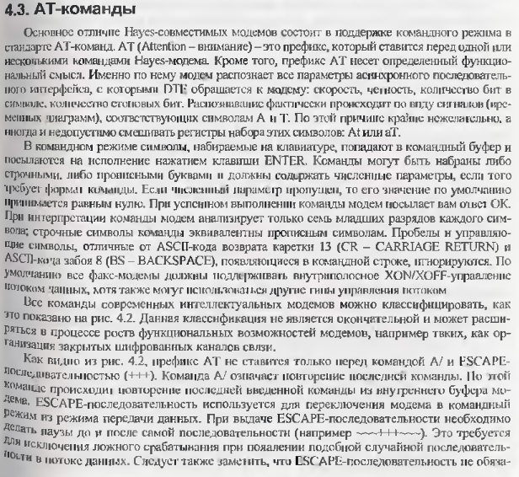

1. Стандарт ISO 11801 допускает также 120.